學號: 1061461048 姓名:許芷嫣

題目: 電子小門鈴-兩隻老虎

功能說明:

用手指按門鈴會撥放兩隻老虎一次。

電路圖:

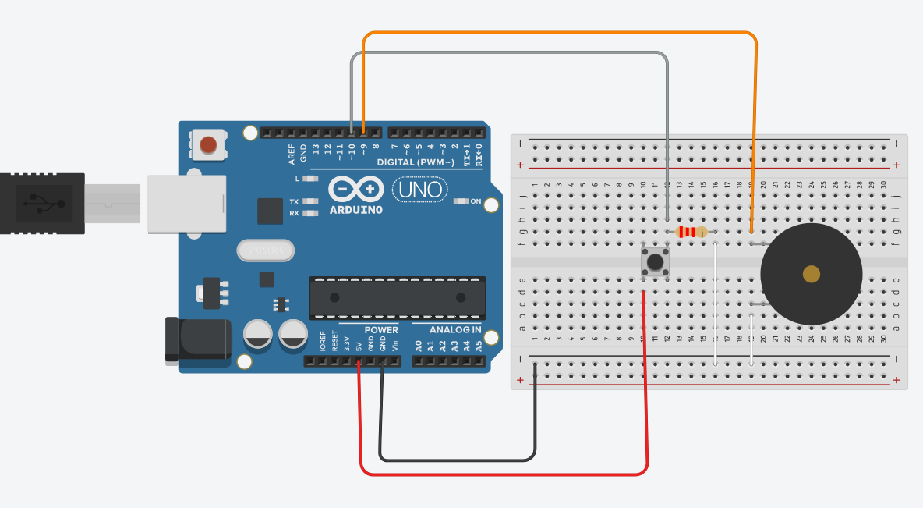

程式碼:

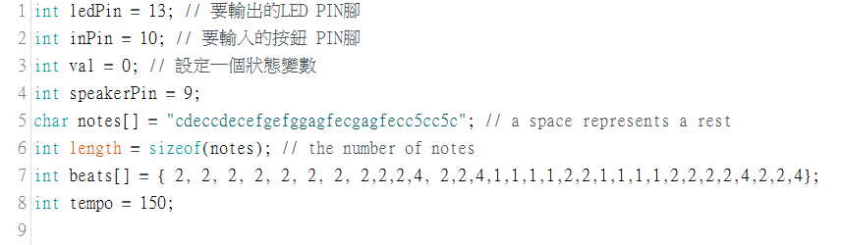

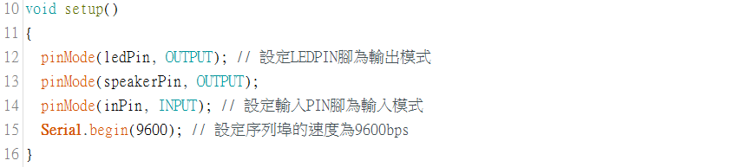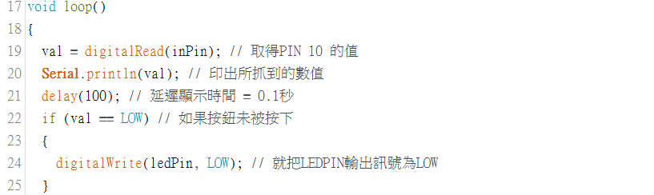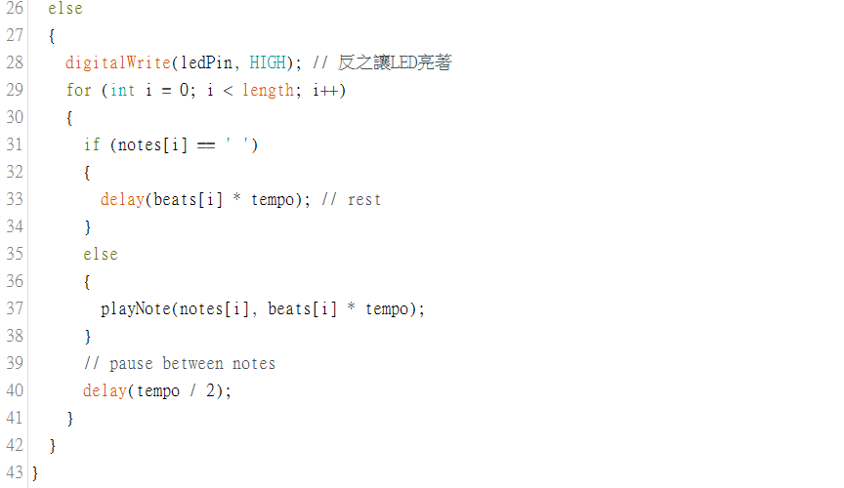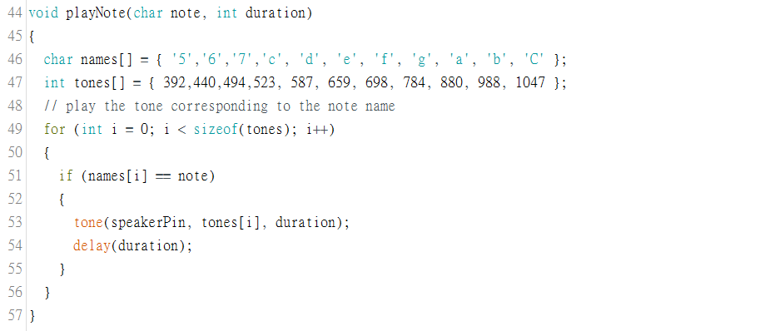

程式碼的說明:

2. 按鈕 PIN腳 10。

4. 蜂鳴器接腳 9。

5. notes[] 為兩隻老虎的音符代碼。

6. length 為兩隻老虎音符代碼的長度。

7. beats[]為兩隻老虎每個音符的拍子長度。

8. tempo 為基本的拍子長度 150ms。

19. val = digitalRead(inPin); // 讀取門鈴的按鈕是否被按下。

22. if (val == LOW) // 如果門鈴按鈕未被按下。

26. else // 門鈴按鈕有被按下。

29. for (int i = 0; i < length; i++) // 以for迴圈播放兩隻老虎的音符。

37. playNote(notes[i], beats[i] \* tempo); // 呼叫播放音符的副程式。

40. delay(tempo / 2); // 每個音符之間延遲 75ms。

44. void playNote(char note, int duration) // 播放音符的副程式。

46. char names[] = { '5','6','7','c', 'd', 'e', 'f', 'g', 'a', 'b', 'C' }; // 音符so到do的代碼。

47. int tones[] = { 392,440,494,523, 587, 659, 698, 784, 880, 988, 1047 }; //音符so到 do的聲音頻率。

49. for (int i = 0; i < sizeof(tones); i++) // 以for迴圈逐一比對符合的音符。

53. tone(speakerPin, tones[i], duration); // 播放tones[i]音符duration ms。

實做照片(兩張以上)

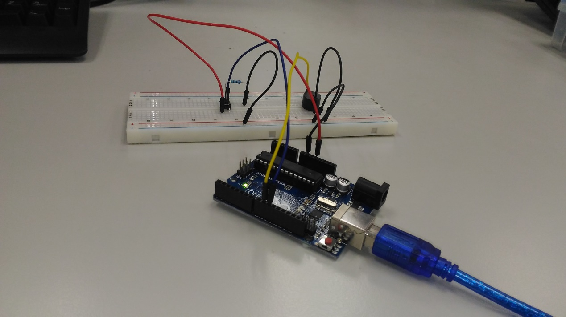

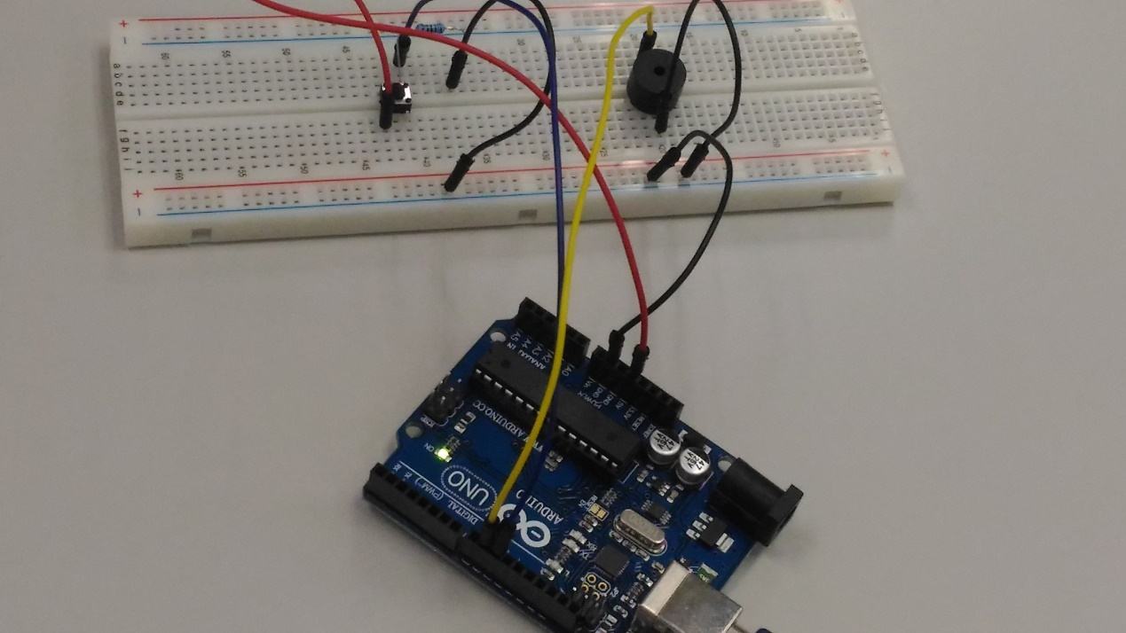

結論

1.已經完成按鈕式的電子門鈴製作。

2.可以增加手機板的電子門鈴製作。

3.結合超音波感測器可以製作互動式音樂演奏。